Formato europeo per il curriculum vitae   |  | Il sottoscritto/a____________Matteo Nocentini_________________________, ai sensi degli art.46 e 47 DPR 445/2000, consapevole delle sanzioni penali previste dall’art.76 del DPR 445/2000 e successive modificazioni ed integrazioni per le ipotesi di falsità in atti e dichiarazioni mendaci, dichiara sotto la propria responsabilità
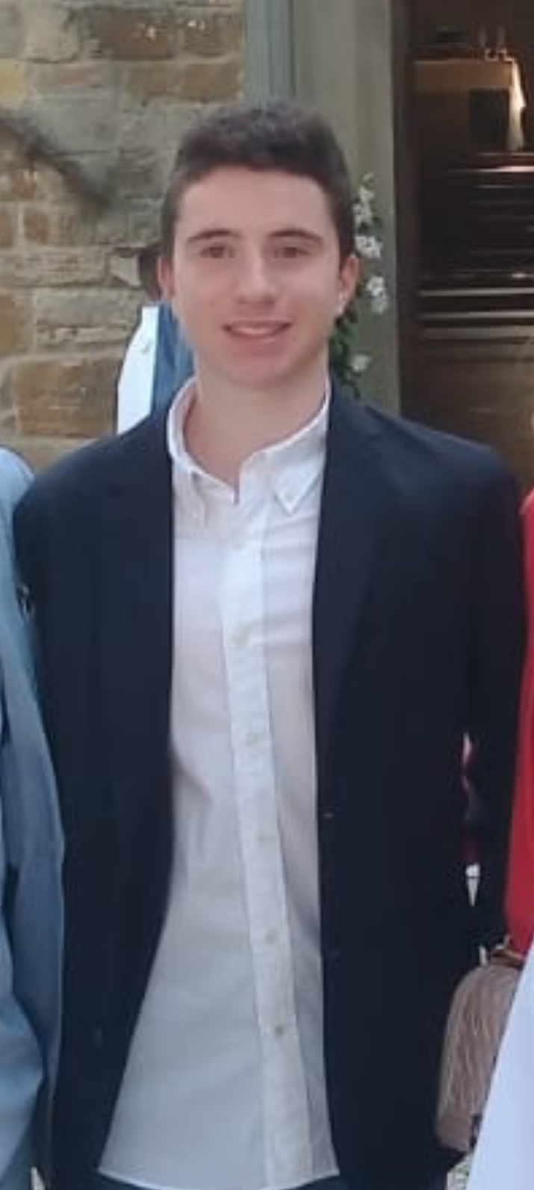

Informazioni personali

Nome |  | [Nocentini Matteo]
Indirizzo |  | [Via Jacopo Da Diacceto 16 Pelago 50060]
Telefono |  | 3311443121
Fax
E-mail |  | nocemat2015@gmail.com

Nazionalità |  | Italiana

Data di nascita |  | [4/11/2005]

Esperienza lavorativa

• stage Protek srl (fine Maggio 2023-16 Giugno 2023)  -Lav. Occas. presso Florinfo srl (giugno 2024-settembre 2024)  -Lav. Autonomo occasionale  (dicembre 2024-in corso) |  | (esperienza lavorativa presso protek srl(sieci) (in collaborazione con scuola Ernesto Balducci) in amministrazione e lavoro in archivio)  [aiuto ufficio commerciale in controllo informazioni sui clienti del padre (commerciale) presso Florinfo s.r.l  Venditore occasionale di orologi e beni di lusso online in tutta Italia e Europa;
• Nome e indirizzo del datore di lavoro |  | Florinfo srl, Protek srl
• Tipo di azienda o settore |  | Informatica, sicurezza, orologeria/beni di lusso
• Tipo di impiego |  | Stage (Protek srl) Lav. Occas(Florinfo srl) .Lav. Occas.
• Principali mansioni e responsabilità |  | Controllo informazioni dei clienti, gestione archivio, registrazioni al computer sul gestionale dell’azienda, gestione vendite, contabilità, marketing, fidelizzazione clientela, social media.  Garantire prodotti in perfetto stato con relativi documenti, assicurare che i prodotti siano certificati e originali, puntualità, precisione, trattare al meglio il cliente (richieste,domande, ecc.)

Istruzione e formazione

• Date (2017-2019)  (2019-2024) |  | [Ho frequentato le medie per 3 anni e conseguito il diploma con discreti voti.  Dal 2019 al 2024 ho frequentato le superiori presso l’istituto Ernesto Balducci riscontrando buoni voti ma per problemi di salute ho dovuto lasciare, per ora, il percorso al 5 anno.]
• Nome e tipo di istituto di istruzione o formazione |  | M.Maltoni(medie) Ernesto Balducci (superiori; tipo: tecnico economico specializzazione amm. finanza e marketing)
• Principali materie / abilità professionali oggetto dello studio |  | Economia aziendale, Diritto, economia politica, Matematica, Lingue straniere (inglese, francese)  -abilità:  (struttura aziendale, sp/CE, Inventario aziendale, Calcolo busta paga, Es di investimento, gioco della borsa italiana(sono Arrivato PRIMO facendo in alcuni mesi oltre 10K di profitto), bilancio, marketing, fatture, partita doppia, studio tecnico sul magazzino, studio della domanda e offerta applicate a un vero business, tecnica per disegno di grafici matematici, economici, abilità in campo civile, politico, penale, amministrativo, giudiziario, abilità a redigere cv e lettera di comunicazione in lingua straniera, abilità di conversazione in lingua straniera, colloquio demo in lingua straniera.
• Qualifica conseguita |  | Certificato 3 media presso l’istituto M.Maltoni Pontassieve, certificazione educazione finanziaria presso istituto Ernesto Balducci(ho attestato cartaceo)
• Livello nella classificazione nazionale (se pertinente)

Capacità e competenze personali
Acquisite nel corso della vita e della carriera ma non necessariamente riconosciute da certificati e diplomi ufficiali.
Madrelingua |  | [Italiana]
Altre lingue
Capacità e competenze relazionali  Vivere e lavorare con altre persone, in ambiente multiculturale, occupando posti in cui la comunicazione è importante e in situazioni in cui è essenziale lavorare in squadra (ad es. cultura e sport), ecc. |  | [ho buona esperienza relazionale in quanto ho giocato a calcio 11 anni e ho imparato molto sulla forza della propria squadra e dell’aiutarsi per ottenere risultati; ho lavorato in squadra a scuola per l’azienda simulata Informatic Multi service, ottenendo ottimi risultati]

Capacità e competenze artistiche  Musica, scrittura, disegno ecc. |  | [Ho una buona scrittura (anche corsivo), discreta abilità nel disegno, ottima capacità nella creazione delle presentazioni Power Point (acquisizione, “premiazione come miglior presentazione” durante anni di scuola)

Capacità e competenze organizzative  Ad es. coordinamento e amministrazione di persone, progetti, bilanci; sul posto di lavoro, in attività di volontariato (ad es. cultura e sport), a casa, ecc. |  | A scuola abbiamo lavorato all’azienda simulata un progetto che attua ogni indirizzo economico; durante questa attività ho coordinato i compagni e lavorato in gruppo, realizzato il sito web, i volantini e molto altro; inoltre ho lavorato anche in autonomia e ho imparato molto sulla gestione del tempo e della pianificazione dei progetti.

Capacità e competenze tecniche  Con computer, attrezzature specifiche, macchinari, ecc. |  | [Ho buona capacità nell’uso del computer soprattutto con word,excel,powerpoint e buona capacità nell’uso del computer per quanto riguarda la navigazione online e promozione di siti web con gestione dei social; buona gestione vendite, buona capacità di problem solving  (acquisizione durante gli anni di scuola e per conto proprio),]

Altre capacità e competenze  Competenze non precedentemente indicate. |  | [ho buona velocità nello svolgere i compiti assegnati (acquisizione durante gli anni di scuola), ho un’ottima visione strategica e grande dinamicità; buona gestione social media, management, analisi dati, gestione account, HTML/Css, sviluppo organizzativo, contabilità finanz., costruzione siti web con WIX.

Patente o patenti |  | Nessuna (per adesso)

Ulteriori informazioni |  | [Ho costruito un sito web con un amico relativo a vendita di orologi e abbigliamento; è stato attivo per vari mesi riscontrando buoni risultati)  Questo è il mio cv che rappresenta la mia preparazione lavorativa per entrare interamente nel mondo del lavoro! questo cv costituisce le mie potenzialità che verranno messe in pratica alla massima concentrazione. That's my job, that's what i DO!

Allegati
 |  | Autorizzo il trattamento dei miei dati personali ai sensi del Decreto Legislativo 30 giugno 2003, n. 196 "Codice in materia di protezione dei dati personali". (facoltativo, v. istruzioni)
Firma |  | Matteo Nocentini

Pagina x-Curriculum vitae di Per ulteriori informazioni:
[COGNOME,nome] www.cedefop.eu.int/transparency
www.europa.eu.int/comm/education/index_it.html
www.eurescv-search.com

